**附件3：**

宁夏回族自治区地方标准制订项目

《水泥工业大气污染物排放标准》

编 制 说 明

（征求意见稿）

**标准编制组**

**2022年9月**

目 录

1 项目背景 1

1.1 任务来源 1

1.2 标准制订技术路线 1

1.3 标准编制过程 2

2 行业概况 4

2.1 生产结构与布局 4

2.2 水泥生产工艺 6

2.3 水泥行业超低排放改造要求 8

3 标准制定的必要性 10

3.1 制定地方排放标准是依法治污的需要 10

3.2 制定地方排放标准是持续改善环境空气质量的需要 10

3.3 制定地方排放标准是推动宁夏“先行区”建设的需要 11

4 行业产排污情况及污染控制技术分析 12

4.1 水泥工业大气污染源 12

4.2 污染控制技术分析 13

4.3 宁夏水泥行业污染排放状况 19

5 标准主要技术内容及确定依据 20

5.1 标准适用范围 20

5.2 标准结构框架 20

5.3 有组织排放限值的确定依据 21

5.4 无组织排放控制要求的确定依据 27

5.5 企业边界污染物监控要求的确定依据 32

6 国内外相关标准比较研究 34

6.1 国内排放标准与政策文件要求 34

6.2 国外水泥工业排放标准 37

7 标准实施效益与技术经济分析 42

7.1 环境效益分析 42

7.2 技术经济分析 44

7.3 社会效益分析 45

# 1 项目背景

## 1.1 任务来源

水泥工业是颗粒物、SO2、NOx等污染物重点排放源。2021年，自治区生态环境厅、财政厅、工业和信息化厅联合印发了《宁夏回族自治区水泥行业烟气超低排放改造实施方案》（宁环发〔2021〕4号），在西北地区率先全面推进水泥行业烟气超低排放改造。目前全区水泥生产线2021年已完成10条生产线改造，2022年将全部完成。

由于全区水泥行业执行的法定标准仍然是国家《水泥工业大气污染物排放标准》（GB 4915-2013），该标准实施至今已近十年，要求相对宽松，不能满足当前自治区污染减排工作需要。为此，自治区生态环境厅组织开展《宁夏回族自治区水泥工业大气污染物排放标准》制订工作。通过加严制定地方排放标准，推进现有水泥企业超低排放改造，提高新建水泥企业环境准入门槛，可大幅降低污染物排放量，对于精准治污、科学治污、依法治污，满足环境管理需要，改善环境空气质量意义重大，是自治区深入打好污染防治攻坚战的重要举措。

宁夏回族自治区市场监督管理厅2022年4月下达宁夏地方标准2022年制修订计划，经招标由中国环境科学研究院承担标准制订任务。根据工作需要，中国环境科学研究院联合宁夏环境科学研究院、宁夏回族自治区生态环境监测中心、吴忠市生态环境监测站组成标准编制组，共同开展标准编制工作。

## 1.2 标准制订技术路线

标准编制工作需开展行业背景情况调查、生产工艺与污染源分析、典型源排放状况与污染控制技术调查、污染控制技术可行性评估、国内外相关排放法规标准研究、标准主要技术内容论证与确定（包括受控设施、污染物控制项目、控制指标、排放限值、技术与管理规定、监测、标准实施要求等）、成本-效益分析、达标案例分析等工作，在此基础上，形成标准文本，撰写编制说明。

标准编制技术路线见图1-1。



图1-1 标准编制技术路线图

## 1.3 标准编制过程

（1）资料调研与问卷调查

通过资料调研，收集全区水泥企业基本情况、生产工艺与污染排放状况、控制技术应用情况、国内外法规标准情况、环境管理要求等信息。

设计调查表，对全区16家企业24条生产线开展全覆盖问卷调查，全面、系统了解企业原辅材料和燃料使用、生产工艺与产排污节点、污染防治设施（含措施）的建设与运行维护、污染排放状况、环保治理成本等情况，为标准制订提供真实、有代表性的数据。

（2）现场调研与座谈

编制组走访银川、宁东、吴忠、石嘴山的8家水泥企业，深入了解企业污染治理，特别是水泥窑烟气脱硝改造情况、无组织排放控制情况，听取水泥企业对标准制订的意见和想法。与环境管理部门座谈，掌握管理需求，讨论标准制订技术问题。

（3）数据统计分析

对收集的企业竣工环境保护验收监测数据、在线监测数据、排污许可报告自行监测数据、监督性监测数据，及其全区污染源普查数据、排放清单数据等进行统计分析，掌握企业排污特征与现状排放控制水平、全区水泥行业污染排放情况。

（4）编制征求意见稿

在广泛调研和咨询研讨的基础上，编制组对收集的资料和信息进行综合分析，重点对标准适用范围、控制项目及指标限值、污染控制技术可达性、达标判定准则、运行管理要求、成本-效益分析等主要技术内容进行评估、论证，形成了标准文本（征求意见稿）及编制说明。

# 2 行业概况

水泥工业具有典型的高能耗、高排放特征，是宁夏节能减排关注的重点行业之一。根据自治区工业和信息化厅公布的截至2021年底水泥熟料生产线清单，全区共有水泥企业16家、24条新型干法生产线（不含已停产企业及生产线），熟料产能6.88万t/d。

2021年宁夏水泥产量1867.7万吨，占全国水泥产量的0.8%，水泥产量多年相对稳定，见图2-1。

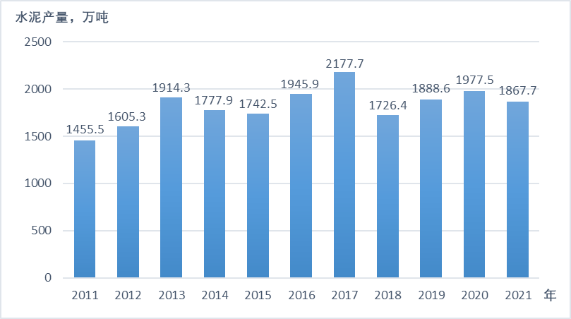

图2-1 宁夏回族自治区历年水泥产量

## 2.1 生产结构与布局

全区水泥生产均为新型干法（窑外预分解）生产工艺。从生产线规模看，4500 t/d及以上生产线6条，占总熟料产能的40.0%；2500 t/d~4500 t/d（不含）生产线12条，占总熟料产能的43.6%；2500 t/d以下生产线6条，占总熟料产能的16.4%。水泥生产线平均规模为2867 t/d，从全国情况看规模偏小，规模分布见图2-2。

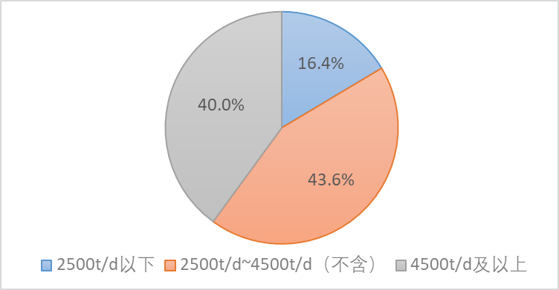

图2-2 水泥生产线规模分布

水泥生产在全区五地市及宁东基地均有分布，但主要集中在吴忠、银川和中卫三市，三市合计熟料产能占全区的86.2%。各地市及宁东基地水泥生产线数量及熟料产能占比情况见表2-1、图2-3。

表2-1 各地市及宁东基地水泥生产情况

|  |  |  |  |  |  |  |  |
| --- | --- | --- | --- | --- | --- | --- | --- |
| 区域 | 银川 | 宁东 | 石嘴山 | 吴忠 | 中卫 | 固原 | 合计 |
| 生产线数量，条 | 5 | 1 | 2 | 10 | 5 | 1 | 24 |
| 生产线占比，% | 20.8 | 4.2 | 8.3 | 41.7 | 20.8 | 4.2 | 100 |
| 熟料产能，t/d | 16300 | 2500 | 4500 | 28500 | 14500 | 2500 | 68800 |
| 产能比例，% | 23.7 | 3.6 | 6.5 | 41.4 | 21.1 | 3.6 | 100 |

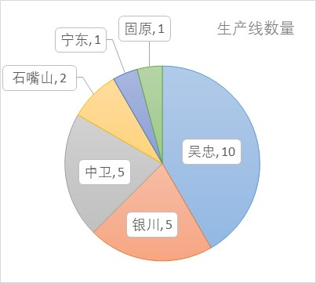 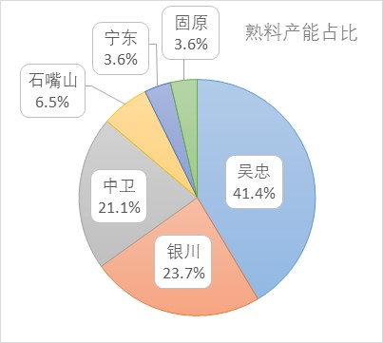

图2-3 各地市及宁东基地水泥生产线数量和熟料产能占比

## 2.2 水泥生产工艺

如图2-4所示，水泥生产分为三个阶段：石灰质原料、粘土质原料与少量校正原料经破碎后，按一定比例配合、磨细并调配为成分合适、质量均匀的生料，这一过程称为生料制备；生料经预热器或预分解系统预热／分解后，在水泥窑内煅烧至部分熔融所得到的以硅酸钙为主要成分的水泥熟料，称为熟料煅烧；第三阶段为水泥粉磨，即熟料加入适量石膏，有时还有一些混合材料或外加剂共同磨细成为水泥成品。水泥在贮存时应进行检验，合格的水泥可以包装或散装出厂。

传统的水泥熟料煅烧主要有两种方式：一种是以回转窑为主要生产设备，包括新型干法窑（窑外预分解窑）、预热器窑、余热发电窑、干法中空窑、立波尔窑和湿法回转窑；另一种则是以立式窑为主要生产设备，包括普通立窑和机械化立窑。目前，全区水泥生产线全部为新型干法回转窑。

新型干法技术的核心是水泥熟料煅烧的窑外预分解技术，它是在悬浮预热技术的基础上发展起来的，不同型式的分解炉与各种预热器组成了不同类型的窑外分解系统。与在回转窑内完成预热、分解、烧结多个过程的传统工艺相比，它将熟料煅烧过程变成为在两套独立的设备内进行的两阶段操作：即在悬浮预热器和分解炉内完成生料预热和石灰石分解（CaCO3→CaO＋CO2，900℃）；在回转窑内高温条件下（1400~1500℃）完成熟料烧成（形成硅酸三钙、硅酸二钙、铝酸三钙等）。由于在分解炉内引入第二热源（使用约60%的燃料），降低了烧成带热负荷，提高了回转窑运转率和生产能力，同时也使能源消耗、污染物（特别是NOx、SO2）排放显著降低。

现代化新型干法系统集五级悬浮预热器、改进型分解炉和回转窑、多通道燃烧器、第四代篦冷机、窑头窑尾余热发电等多项技术于一体，再与新型节能粉磨系统、原燃料预均化系统、计量与自动化控制系统等组合在一起，代表着当代水泥生产的最高技术水平。



图2-4 典型水泥生产工艺流程图

## 2.3 水泥行业超低排放改造要求

《宁夏回族自治区水泥行业烟气超低排放改造实施方案》（宁环发〔2021〕4号）提出，按照“属地负责、企业自主、一企一策、绿色调度、分类管控”的原则，实施水泥企业烟气超低排放改造，进一步改善全区环境空气质量。要求全区所有水泥企业（列入淘汰过剩产能且限期关停的企业除外）均纳入超低排放改造范围，力争用两年时间，在2022年底全部完成改造并投入运行；因超低排放不达标停产的水泥企业，在实施烟气超低排放改造后方能投入生产。

自治区列入改造计划的水泥企业共16家24条生产线，计划2021年完成10条，2022年完成14条，见表2-2。

表2-2 水泥行业超低排放改造计划

|  |  |  |  |  |
| --- | --- | --- | --- | --- |
| 地区 | 序号 | 企业名称 | 生产线编号及规模 | 完成时间 |
| 银川市 | 1 | 宁夏赛马水泥有限公司 | 2# 2500 t/d  3# 2500 t/d | 2021.12 |
| 1# 2300 t/d  4# 4500 t/d | 2022.10 |
| 2 | 宁夏瀛海天琛建材有限公司 | 1# 4500 t/d | 2021.12 |
| 宁东基地 | 3 | 中国石化长城能源化工（宁夏）有限公司 | 1# 2500 t/d | 2022.12 |
| 石嘴山市 | 4 | 宁夏滨河海利建材有限公司 | 1# 2000 t/d | 2022.6 |
| 5 | 宁夏坤水水泥有限公司 | 1# 2500 t/d | 2022.6 |
| 吴忠市 | 6 | 宁夏上峰萌生建材有限公司 | 1# 4500 t/d | 2021.12 |
| 2# 2500 t/d | 2022.10 |
| 7 | 宁夏青铜峡水泥股份有限公司 | 2# 2000 t/d | 2022.10 |
| 3# 2500 t/d | 2022.10 |
| 8 | 宁夏青铜峡水泥股份有限公司太阳山分厂 | 1# 2000 t/d | 2021.12 |
| 2# 2000 t/d | 2022.10 |
| 9 | 宁夏西夏天杰水泥有限公司 | 1# 2500 t/d | 2021.12 |
| 10 | 宁夏金昱元资源再生有限公司 | 1# 1000 t/d | 2022.10 |
| 11 | 吴忠赛马新型建材有限公司 | 1# 5000 t/d | 新建 |
| 12 | 宁夏豪龙建材有限公司 | 1# 4500 t/d | 2022.8 |
| 中卫市 | 13 | 宁夏胜金水泥有限公司 | 1# 2500 t/d | 2021.12 |
| 2# 2500 t/d | 2022.10 |
| 14 | 宁夏天元建材有限公司 | 1# 4500 t/d | 2021.12 |
| 15 | 宁夏瀛海天祥有限公司 | 1# 2500 t/d | 2021.12 |
| 2# 2500 t/d | 2022.10 |
| 固原市 | 16 | 宁夏金昱元资源循环有限公司 | 1# 2500 t/d | 2021.12 |

《实施方案》明确了改造目标，即水泥窑烟气在基准氧含量10%的条件下，颗粒物、二氧化硫、氮氧化物排放限值分别为10 mg/m3、50 mg/m3、100 mg/m3；所有排气筒颗粒物排放限值为10 mg/m3；氨排放限值为8 mg/m3。同时，对无组织排放也提出了要求，要求深化无组织排放治理改造，严格执行无组织排放治理规范标准要求，煤、原料等所有物料全部实现封闭贮存和封闭运输，禁止二次倒运，全厂各车间不能有可见烟尘外逸。

# 3 标准制定的必要性

宁夏回族自治区近年来环境空气质量改善明显，但面临“十四五”深入打好污染防治攻坚战，持续改善生态环境质量的任务依然十分艰巨，需要抓住关键问题结点、重点行业领域，提高管控要求，不断提升“宁夏蓝”的成色和底色。同时，宁夏发展还面临着经济社会发展全面绿色转型的重大战略任务，也需要提高行业准入门槛，淘汰高污染产能，通过高水平环境保护，实现行业高质量发展。

## 3.1 制定地方排放标准是依法治污的需要

宁夏回族自治区对水泥企业进行了超低排放改造，按计划2021年完成10条生产线改造任务，2022年底完成全部24条生产线超低排放改造。

水泥企业实现超低排放后，PM、SO2、NOx等污染物排放大幅削减，但目前自治区执行的排放标准仍然是国家《水泥工业大气污染物排放标准》（GB 4915-2013），其中银川都市圈内企业执行的是国家排放标准中的特别排放限值（参见《关于银川都市圈范围内火电钢铁等行业执行大气污染物特别排放限值的通告》）。GB 4915-2013标龄近10年，要求相对宽松，已不满足当前自治区污染减排需要。根据依法治污的要求，需要将目前超低排放改造的成果通过地方排放标准的形式固定下来，服务于今后的企业建设项目环评、排污许可管理、污染治理设施建设与运行，以及环保监管执法。

## 3.2 制定地方排放标准是持续改善环境空气质量的需要

2021年，全区6项环境空气主要污染物浓度均达到《环境空气质量标准》（GB3095-2012）二级标准，全区年度优良天数比例为83.8%。PM2.5、PM10年均浓度分别为27 μg/m3、62 μg/m3，同比分别下降18.2%、4.6%，不断刷新的美丽“宁夏蓝”获得群众频频点赞。O3日最大8小时均值第90百分位数浓度为145 μg/m3，同比上升4.3%。深入打好污染防治攻坚战，进一步改善环境空气质量，需要从减少超标天数、加强首要污染物管控入手。2021年，全区平均超标天数比例为16.2%；全年超标天数中，PM10、PM2.5、O3作为首要污染物占比分别为67.2%、6.4%、26.4%，可见加强PM10、PM2.5、O3控制是自治区首要目标。

控制水泥行业PM、SO2、NOx等排放，不仅可有效控制环境空气中一次、二次颗粒物（硫酸盐、硝酸盐等），同时作为水泥行业排放量最大的NOx，也是大气O3的重要前体物，因此对降低大气O3浓度也很关键。可见，通过加严制定地方排放标准，大幅降低PM、SO2、NOx等排放量，可起到多目标管控的目的，对改善环境空气质量意义重大，是深入打好污染防治攻坚战的重要举措。

## 3.3 制定地方排放标准是推动宁夏“先行区”建设的需要

2020年6月，习近平总书记视察宁夏时指出，宁夏要有大局观念和责任担当，更加珍惜黄河，精心呵护黄河，努力建设黄河流域生态保护和高质量发展先行区。2020年7月，宁夏回族自治区党委出台《关于建设黄河流域生态保护和高质量发展先行区的实施意见》，提出了“五区”战略定位和“一带三区”总体布局，确定了10大重点任务。其中，“五区”之一是“环境污染防治率先区”，理应在水泥等重点行业污染防治方面走在西北地区乃至全国前列。

2022年1月23日，《宁夏回族自治区建设黄河流域生态保护和高质量发展先行区促进条例》通过审议，自3月1日起实施。2022年4月18日，国务院印发《关于支持宁夏建设黄河流域生态保护和高质量发展先行区实施方案的批复》（国函〔2022〕32号）。2022年4月27日，国家发展改革委印发《支持宁夏建设黄河流域生态保护和高质量发展先行区实施方案》（发改地区〔2022〕654号）。

《实施方案》提出了“绿色发展、低碳引领”“加快产业转型升级”等要求。通过实施更严格的地方排放标准，提高行业准入门槛，淘汰高污染产能，可有力促进宁夏水泥行业结构优化调整、生产工艺和污染治理技术进步，实现绿色高质量发展。

# 4 行业产排污情况及污染控制技术分析

## 4.1 水泥工业大气污染源

### 4.1.1 矿山开采

矿山开采是原料的获得过程。熟料煅烧所需要的石灰石/泥灰岩/白垩（提供了CaCO3的来源）和粘土/砂岩等，通常由露天采石场、取土场获得。需要的作业包括钻孔、爆破、挖掘、运输和破碎。一般采矿场紧邻工厂，初次破碎后的原料输送至水泥厂贮存、备料。

粉尘无组织排放在矿山开采过程中普遍存在。破碎机则是主要的有组织排放源，还有其它一些设备，如装卸、输送设备等，需要通风除尘。

### 4.1.2 水泥制造（含粉磨站）

在水泥制造过程中，原料进厂后需要经过原料破碎、原/燃料预均化、原料配料、生料粉磨、煤粉制备、生料均化及入窑煅烧、熟料冷却、熟料储存与输送、水泥配料、水泥粉磨和储存、水泥成品包装、散装和外运等多道工序，每道工序都存在着不同程度的颗粒物排放（有组织或无组织），而水泥窑系统则集中了70%的颗粒物有组织排放和几乎全部气态污染物（SO2、NOx、氟化物等）排放。

GB 4915按污染源性质（热力过程和冷态操作两类）对水泥企业大气排放源进行了归类，见表4-1。

表4-1 水泥厂大气排放源归类

|  |  |  |  |  |  |
| --- | --- | --- | --- | --- | --- |
| 排放源性质 | | 生产设备（设施） | 排放形式 | 污染物 | GB4915的划分 |
| 热力  过程 | 燃烧 | 水泥窑 | 有组织 | 颗粒物  气态污染物 | 水泥窑及窑尾余热利用系统 |
| 干燥 | 烘干机、烘干磨、煤磨 | 有组织 | 颗粒物 | 烘干机、烘干磨、煤磨及冷却机 |
| 冷却 | 冷却机 | 有组织 | 颗粒物 |
| 冷态  操作 | 加工 | 破碎机、生料磨、水泥磨 | 有组织 | 颗粒物 | 破碎机、磨机、包装机及其它通风生产设备 |
| 贮存 | 储料场、煤堆场 | 无/有组织 | 颗粒物 |
| 原料库、喂料仓、生料均化库、煤粉仓、熟料库、混合材库、水泥库 | 有组织 | 颗粒物 |
| 其它 | 包装机、散装机、输送设备、装卸设备、运输设备等 | 无/有组织 | 颗粒物 |

一些大型水泥集团在区域布局上采取了“大型熟料生产基地＋销售地粉磨站”形式，独立粉磨站的生产包括：水泥熟料、混合材、石膏等原料运输进厂，水泥配料/粉磨，水泥库储存，水泥包装或散装出厂。污染排放与水泥制造的后续过程（水泥粉磨）相同。

### 4.1.3 散装水泥中转站

在沿海、沿江一些地区存在着散装水泥中转站，其工艺流程与水泥企业散装水泥相似，均是对水泥成品的进出库操作。主要设备是卸船机、空气输送斜槽、提升机、水泥仓、散装机等。水泥仓的顶（底）安装除尘器，一般为单机袋除尘；卸料口、转运点等分散扬尘点处设置集尘罩，抽吸含尘气体进行单独或集中处理（袋除尘）。

### 4.1.4 水泥制品生产

水泥制品生产包括：（1）预拌混凝土、预拌砂浆；（2）混凝土预制件。不包括水泥的施工现场搅拌。

主要污染排放产生在水泥仓进出料过程，需要过滤除尘（布袋等）。其它排尘点还包括称料斗、搅拌机、传送带等。预拌混凝土、砂浆的生产以及预制件的制作过程需要加入水，起到了抑尘作用。

## 4.2 污染控制技术分析

根据《水泥工业污染防治可行技术指南（试行）》（环境保护部公告2014年第81号）、《重污染天气重点行业应急减排措施制定技术指南（2020年修订版）》（环办大气函〔2020〕340号），结合各地开展的水泥行业超低排放改造工作，水泥窑烟气治理应用的可行污染控制技术见表4-2。

表4-2 水泥窑烟气治理应用的可行污染控制技术

|  |  |  |  |
| --- | --- | --- | --- |
| 生产工序 | 污染因子 | 预防技术 | 治理技术 |
| 水泥窑烟气 | 颗粒物 | — | ①布袋除尘技术  ②静电除尘技术  ③电袋复合除尘技术 |
| SO2 | ①窑磨一体化运行  ②控制原料含硫量 | ①干法脱硫技术  ②半干法脱硫技术  ③湿法脱硫技术  ④其他脱硫技术 |
| NOX | ①低氮燃烧器  ②分级燃烧  ③工艺优化控制 | ①SNCR脱硝技术  ②SCR脱硝技术  ③热碳催化还原复合脱硝技术  ④其他脱硝技术 |

### 4.2.1 颗粒物控制

目前水泥工业使用的除尘技术包括布袋除尘技术、静电除尘技术以及电袋复合除尘技术。水泥窑的窑头、窑尾，一般需要对烟气降温调质，采用增湿等措施将高温气体降到150℃以下和适宜的比电阻（＜1011Ω·cm），再利用布袋或静电除尘器净化处理。其他通风生产设备、扬尘点采用布袋除尘器。

（1）布袋除尘技术

布袋除尘技术是利用纤维织物的过滤作用（纤维过滤、膜过滤和颗粒过滤）对含尘气体进行净化，其处理风量范围大、使用灵活，适用于水泥工业各个工序废气的除尘治理。

选择适当的过滤材料是布袋除尘器的关键，目前可供选择的滤料材质主要有涤纶（聚酯）、丙纶（聚丙烯）、亚克力（聚丙烯腈）、PPS（聚苯硫醚）、诺梅克斯（芳香族聚酰胺）、玻璃纤维、P84（聚亚酰胺）和PTFE（聚四氟乙烯）覆膜材料等。

过滤风速、清灰方式对除尘效率有重大影响。如排放浓度限值低，应相应增加过滤面积，降低过滤风速。早期的布袋除尘器是人工振打、机械振打清灰，目前已被淘汰，现在主要使用反吹风清灰和压缩空气清灰（气箱式、脉喷式），后者是目前的主流，可实现在线清灰。

布袋除尘器的箱体大多按模块结构设计，即按一定的布袋数构成一个单元滤室，若干个滤室组成一个除尘器，例如气箱脉冲布袋除尘器可分别以32、64、96、128条袋为一个滤室。这有利于系统维护和环境保护，发现故障、破损及时对有问题的单元滤室进行在线检修，不影响布袋除尘器的总体性能。

布袋除尘技术的除尘效率可达99.80~99.99%，颗粒物排放浓度可控制在10 mg/m3以下，运行费用主要来自于更换滤袋和引风机电耗。

（2）静电除尘技术

静电除尘技术是通过电晕放电使粉尘荷电，然后在电场力作用下，向集尘极移动并沉积在表面上，通过振打将沉积的粉尘去除，烟气得以净化。它适合大风量、高温烟气的处理，主要用于水泥窑头、窑尾烟气除尘。

静电除尘器由供电装置和除尘器本体两部分构成。除尘器本体包括放电电极、集尘电极、振打清灰装置、气流分布装置、高压绝缘装置、壳体等。

静电除尘器的除尘效率既与粉尘比电阻等废气性质有关，也取决于集尘板面积、气流速度等结构设计参数。可以通过增加集尘板面积、增加通道数、增加电场级数等方法提高静电除尘器性能。通常，为了提高除尘效率满足严格的排放标准要求，需要增设第四、五级电场，但增加电场级数逐渐趋向经济不合理。目前静电除尘器最后一个电场采用旋转阳极板及转刷清灰，克服了常规固定电极布置产生的反电晕和振打清灰产生的二次扬尘，可适应超细颗粒和高比电阻颗粒的收尘需要，提高了除尘效率。

静电除尘技术的除尘效率为99.50~99.97%，颗粒物排放浓度可控制在20 mg/m3以下，运行费用主要源于电耗。

（3）电袋复合除尘技术

电袋复合除尘技术，就是在除尘器的前部设置一个除尘电场，收集烟气中的大部分粉尘，而在除尘器的后部装设滤袋，使含尘浓度低的烟气通过滤袋，可显著降低滤袋的运行阻力，延长清灰周期，降低喷吹压力，延长滤袋的使用寿命，相应减少了运行维护成本。该技术适用于窑头、窑尾高温废气的颗粒物治理。

电袋复合除尘技术特别适用于原有静电除尘器的改造，其充分结合了静电、布袋除尘的优点，除尘效率可达99.80~99.99%，颗粒物排放浓度可小于10 mg/m3。

### 4.2.2 二氧化硫控制

水泥窑的高温、长停留时间、氧化气氛、碱性条件，有利于酸性气体（HCl、SO2等）、有机物的去除，可将重金属（Hg除外）、SO2等固结在水泥熟料中。原燃料中的S大部分以硫酸盐的形式固化在水泥熟料中，采用窑磨一体化运行，生料磨中高活性生料和蒸发的水分，还可进一步发挥脱硫作用，通常水泥窑不需要采取额外的末端脱硫措施。

如原料中挥发性S（硫铁矿FeS2、有机硫等）含量很高，则在预热阶段会逃逸，此时没有活性CaO与之反应，或生料磨不足以将之完全脱除，可能产生较高的SO2排放，这时需要采取干、湿法洗涤、活性炭吸附等附加措施。

### 4.2.3 氮氧化物控制

NOX的产生与燃烧状况密切相关，水泥窑因烧结温度高、过剩空气量大，NOx排放会很多，调查统计的NOx初始浓度大多在800 mg/m3左右。水泥窑型对NOX排放有重大影响，采取新型干法工艺以及低氮燃烧器、分解炉分级燃烧、优化工艺控制等低NOx燃烧技术能显著降低NOX排放，末端可采用SNCR、SCR等烟气脱硝技术进行治理。

（1）新型干法工艺

新型干法水泥生产用燃料分别从窑头和分解炉喷入，窑头煤粉燃烧最高温度可达1600℃以上，且烧成废气在高温区停留时间较长；煤粉在分解炉处于无焰燃烧状态，燃烧温度为900℃左右。由于60%的燃烧料在分解炉内燃烧，燃烧温度低，在此几乎没有热力型NOX生成，只产生燃料型NOX，因此与普通回转窑（2.4 kg NOX/t熟料）相比，约削减了1/3的NOX排放，可使新型干法工艺NOX排放量控制在1.6 kg NOX/t熟料。

（2）低NOx燃烧技术

低NOx燃烧技术主要包括低氮燃烧器、分解炉分级燃烧和工艺优化控制。

低氮燃烧器具有多通道设计，一般为三、四通道，分为内风、煤风、外风，各有不同的风速和风向（轴向、径向），在出口汇合形成同轴旋转的复杂射流。操作时通过调整内、外风速和风量比例，可以灵活调节火焰形状和燃烧强度，使煤粉分级燃烧，减少在高温区的停留时间，相应减少了NOX产生量。

分解炉分级燃烧包括空气分级和燃料分级两种，都是通过对燃烧过程的控制，在分解炉内产生局部还原性气氛，使生成的NOX被部分还原，从而实现水泥窑系统NOX减排。

工艺波动会造成水泥窑NOX浓度的剧烈变化（NOX浓度可以作为水泥窑工艺控制参数），需要保持水泥窑系统的均衡稳定运行。通过工艺优化控制，保持适宜的火焰形状和温度，减少过剩空气量，确保喂料量和喂煤量准确均匀稳定，可有效降低NOX排放。

上述措施综合使用，可降低30~50%的NOX排放量，相应NOX排放浓度可控制在500 mg/m3以下。

（3）烟气脱硝技术

SNCR脱硝技术是以分解炉膛为反应器，通过向高温烟气（850~1100℃）中喷入还原剂（常用液氨、氨水和尿素），将烟气中的NOX还原成氮气和水。该技术系统简单，氮氧化物去除率可达50~60%。该技术与低NOx燃烧技术联合使用，可使NOx排放浓度降到200~250 mg/m3以下。通过对分解炉和C5/C6旋风筒进行改造扩大还原反应区、增加喷枪层数和数量、优化流场设计、增强雾化效果、细化喷氨分区控制和智能化精准喷氨等强化SNCR技术，进一步提升脱硝效率至80%以上，可将NOx排放浓度控制在100 mg/m3以下。

SCR脱硝技术是在水泥窑预热器出口或余热锅炉出口处安装催化反应器，在反应器前喷入还原剂（如氨水或尿素），在适当的温度（300~400℃）和催化剂作用下，将烟气中的NOx还原成氮气和水。该技术NOx去除效率可达80~90%，与低NOx燃烧技术联合使用，NOx排放浓度可控制在100 mg/m3以下。SCR技术一次投资较大，运行成本主要取决于催化剂的寿命。由于水泥窑尾废气粉尘浓度高，且含有碱金属，易使催化剂磨损、堵塞和中毒，需要采用可靠的清灰技术和合适的催化剂。根据催化剂床层的布置方式，水泥窑SCR脱硝工艺一般有高温高尘、高温中尘和中温中尘等布置方案，目前技术成熟度有待提升。

近年来，为适应水泥行业超低排放需要，发展了SNCR-SCR组合脱硝、热碳催化还原复合脱硝等技术，可将NOx排放浓度控制在50 mg/m3以下，目前仅有个别应用案例。

采用含NH3还原剂降低NOx浓度，应避免为追求过高脱硝效率大量喷氨造成的氨逃逸明显增加，既增加了成本、浪费了资源，又产生铵盐细粒子二次污染，得不偿失。目前氨逃逸的监控手段有明显短板，基于定期手工监测，未实现在线监测，氨逃逸不能得到有效控制。

### 4.2.4 无组织排放控制

水泥行业的粉尘无组织排放是一个突出问题，存在于各生产工艺环节。近年来水泥行业无组织排放虽然得到了较严格控制，但鉴于企业的控制措施及管理水平参差不齐，仍然需要不断完善无组织排放控制要求。

由于工艺过程无组织排放源均要求收尘处理，无组织排放量大幅削减，物料储存、输送、袋装或散装水泥外运等环节，以及厂区道路成为水泥企业无组织排放的主要来源。

（1）物料储存

水泥生产中，物料储存主要采用的污染控制措施有密闭料仓、封闭储库或堆棚，以往采用的半封闭堆棚（有两面或三面围挡及屋顶）、防风抑尘网、覆盖等措施逐步被取消。水泥、煤粉、生料等粉状物料储存于密闭料仓（库）中，料仓（库）应在顶部卸压口安装除尘设施。原煤、石灰石、粘土、砂岩、熟料、矿渣等块粒状物料通常储存于封闭储库或堆棚中，但目前还有采取半封闭方式储存的。

（2）物料输送

水泥企业内物料输送主要采用封闭式皮带、皮带通廊、空气斜槽、提升机、拉链机等。皮带输送是常见的输送方式，通常要求加罩封闭，或放到皮带通廊内，但也有企业开放输送或仅加了防雨棚，皮带转运点虽装有收尘设施，但无组织排放仍然较为突出。空气斜槽、提升机、拉链机等一般为密闭或封闭输送，安装有通风除尘设施。

（3）袋装或散装水泥外运

袋装水泥装车采用传送带人工辅助装车或机器人装车，需要上吸或侧吸收尘，站台封闭，由于操作空间和车辆进出限制，目前收尘效果和站台封闭效果均不理想。散装水泥采用密闭罐车运输，装车时操作不当也存在从其他装料口逸散现象。

（4）厂区道路

大部分企业对厂区道路进行了铺装硬化，需要配备了洒水车对厂区道路进行定时洒水，一些水泥企业还配备了吸尘清扫车，保持道路清洁。在污染控制严格地区，要求料场出口采取车轮清洗、车身清扫措施。

## 4.3 宁夏水泥行业污染排放状况

宁夏水泥企业在超低排放改造前，水泥窑除尘通常采取布袋除尘或电袋除尘，脱硝为SNCR脱硝，执行GB 4915-2013的特别排放限值（银川都市圈内企业）或一般排放限值（其他地区企业），由于限值较宽松（一般限值：颗粒物30 mg/m3、NOx 400 mg/m3；特排限值：颗粒物20 mg/m3、NOx 320 mg/m3），除异常工况排放波动外，可稳定达标。

根据宁夏回族自治区第二次污染源普查数据，水泥企业NOx排放量1.06万吨、SO2排放量0.26万吨，颗粒物排放量0.76万吨（其中窑尾0.29万吨、窑头0.2万吨、一般排放口及无组织排放量0.27万吨），分别占普查统计工业总排放量的8.9%、1.8%、3.1%。

根据宁夏回族自治区2018年源清单数据，水泥行业NOx排放量1.07万吨、SO2排放量0.35万吨，TSP排放量0.97万吨（含粉磨站）。

编制组从全国排污许可证管理信息平台获得2021年度执行报告数据，对各水泥企业报告的年度大气污染物排放量进行加和，得到全区水泥企业全年排放NOx 0.86万吨、SO2 0.06万吨、颗粒物0.28万吨（只核算有组织排放量）。

# 5 标准主要技术内容及确定依据

## 5.1 标准适用范围

本标准适用范围与GB 4915-2013一致，包括水泥原料矿山开采、水泥制造（含独立粉磨站）、散装水泥转运以及水泥制品生产四类企业或生产设施。

对于协同处置固体废物的水泥窑，除执行本标准外，还应执行GB 30485《水泥窑协同处置固体废物污染控制标准》的规定。

## 5.2 标准结构框架

本标准内容包括：范围、规范性引用文件、术语和定义、大气污染物排放控制要求、污染物监测要求、实施与监督共6章。

第4章“大气污染物排放控制要求”是标准的核心内容，包括四部分：

（1）有组织排放限值

根据前述生产工艺与污染物排放分析，区分“矿山开采”、“水泥制造”、“散装水泥中转站及水泥制品生产”三个生产过程，矿山开采的受控设施为“破碎机及其他通风生产设备”；水泥制造的受控设施包括“水泥窑及窑尾余热利用系统”、“烘干机、烘干磨、煤磨及冷却机”、“破碎机、磨机、包装机及其他通风生产设备”三类不同性质的生产设备；散装水泥中转站及水泥制品生产的受控设施为“水泥仓及其他通风生产设备”。它们执行不同的污染物控制项目与限值要求。

为保证公平，防止稀释达标，标准还规定了水泥窑、采用独立热源烘干设备的烟气含氧量折算要求。从数据可比角度，含氧量规定是全国甚至国际统一的（如水泥窑烟气基准含氧量10%）。

（2）无组织排放控制措施要求

无组织排放源具有小而散、排放不规律、瞬发性强等特点，环境监管难度很大。传统上，我国对无组织排放采取了厂界监控的控制方法，但受到厂区布局、生产工况、气象条件、周边污染源干扰、监测方法复杂等多种因素影响，很难进行有效管控。国际上，厂界监控主要用于高毒害物质的健康风险防范和恶臭扰民投诉的解决，对于无组织排放，主要是通过工艺措施进行控制，包括工艺设计、设备性能、运行操作要求等，美国称之为替代标准。我国从2017年加强了颗粒物、VOCs等无组织排放管控力度，在新发布的排放标准以及一些政策文件中提出了密闭、封闭等措施性控制要求，并落实到排污许可证中。

针对水泥工业颗粒物无组织排放特点，标准从矿山开采、物料储存、物料输送、运输与装卸、物料加工与产品包装等几个方面提出了措施性控制要求，全面加强了无组织排放控制。

（3）企业边界污染物监控要求

与GB 4915-2013衔接一致，标准针对水泥企业颗粒物、氨两项无组织排放较为典型的污染物，规定了厂界监控要求。氨属于恶臭物质，对其测定与《恶臭污染物排放标准》《恶臭污染环境监测技术规范》保持一致，取最大测定值。

（4）废气收集、处理与排放

规定了废气收集处理系统设置、废气收集处理系统与生产工艺设备同步运行、排气筒高度要求、废气混合排放以及台账记录等通用要求。

## 5.3 有组织排放限值的确定依据

落实宁夏回族自治区深入打好污染防治攻坚战和“环境污染防治率先区”建设要求，以超低排放改造技术的可达性为依据，结合排放监测数据达标率分析、国内外同类标准对比分析，经综合评估论证，确定各项污染物排放限值。

### 5.3.1 颗粒物

新型干法窑的颗粒物初始浓度约30~80 g/m3，经余热利用（或烟气调质）＋布袋或电袋除尘，除尘效率需达到99.97~99.99%，排放浓度可低于10 mg/m3，通常需要采用玻纤覆膜、P84复合毡等高性能过滤材料。

编制组调研获取了16条生产线数据，窑尾颗粒物平均排放浓度7.5 mg/m3，波动范围1.3~24.7 mg/m3，80%的水泥窑（13条线）可做的10 mg/m3以下，见图5-1。调取某生产线月度在线监测数据，除两次异常工况（烟气含O2量异常波动）外，均可控制在10 mg/m3以下，月度平均为6 mg/m3，见图5-2。

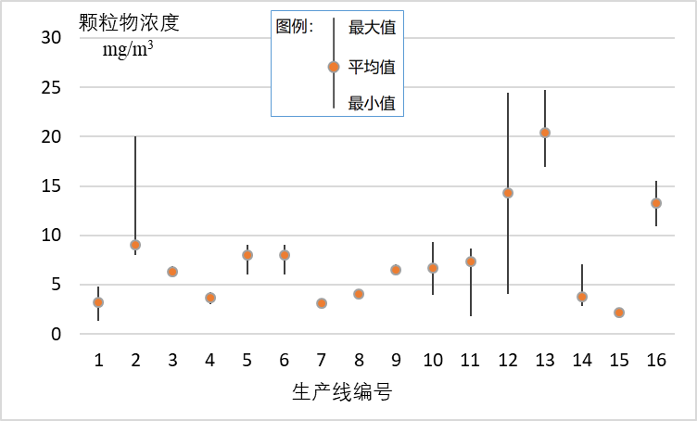

图5-1 16条生产线颗粒物排放浓度统计

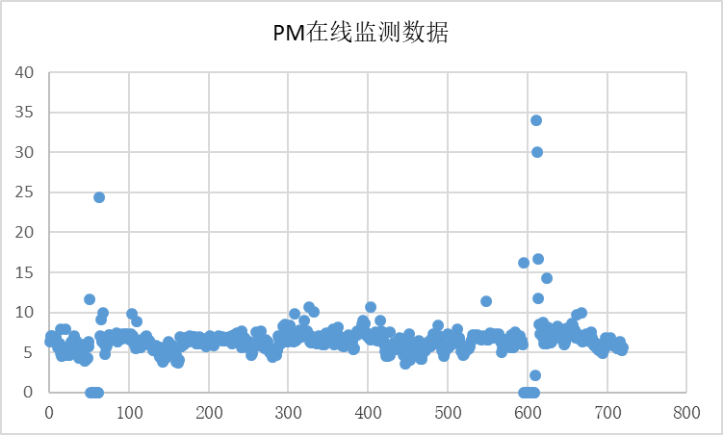

异常工况

异常工况

图5-2 某生产线PM在线监测数据

### 5.3.2 二氧化硫

水泥窑是碱性环境，如硫碱比合适，通常SO2排放浓度比较低。调研显示，16条生产线SO2排放浓度基本都能控制在50 mg/m3以下，平均排放浓度12 mg/m3，波动范围0~83 mg/m3，其中12条生产线（占比75%）SO2均值排放浓度在10 mg/m3以下，见图5-3。

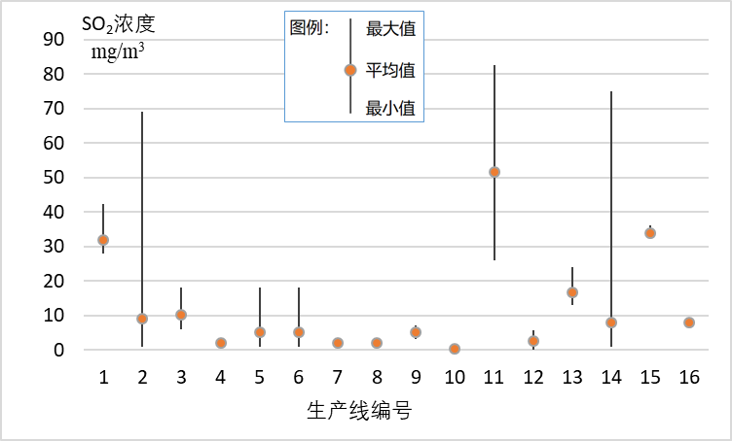

图5-3 16条生产线SO2排放浓度统计

### 5.3.3 氮氧化物

NOx是此次超低排放改造的重点、难点。由于SCR技术受催化剂所限尚未广泛应用，全国各地先期开展的NOx超低排放改造绝大部分还是深挖SNCR技术潜力，与工艺改造（主要是分解炉、C5/C6旋风筒）紧密结合，优化反应区流场和雾化效果，应用智能化控制手段，进一步强化脱硝效果（可称之为“强化SCR技术”），达到NOx排放浓度控制在100 mg/m3以下的目的。

在超低排放改造过程中，个别企业尝试了SNCR+CSR技术、热碳催化还原复合脱硝技术，取得了较好效果，通常可将NOx排放浓度控制在50 mg/m3以下，但鉴于案例较少，效果还需长期观察。

不同NOx控制技术及其组合技术的应用效果见表5-1。

表5-1 水泥窑NOx控制技术应用效果

|  |  |  |  |
| --- | --- | --- | --- |
| 措施分类 | | 削减效率（%） | 排放浓度（mg/m3） |
| 一次措施 | 低NOx燃烧器 | 5~30 | ≤500 |
| 分解炉分级燃烧 | 10~30 |
| 工艺优化控制 | 10~20 |
| 二次措施 | SNCR | 50~60 | 200~250* |
| 强化SNCR | >80 | ≤100* |
| SCR | 80~90 | 50~100* |
| SNCR+SCR | >90 | ≤50* |
| 热碳催化还原复合脱硝 | >90 | ≤50* |
| 注：*均为采取一次措施将NOx初始浓度控制在500 mg/m3以下的预期排放水平。 | | | |

宁夏开展的水泥窑超低排放改造，应用的绝大多数技术还是强化SNCR技术，只有一家企业拟采用SNCR+SCR技术。调研获取的16条生产线数据中，生产线编号3、7、8、9、14、15、16的7条生产线是已经完成超低排放改造的，除编号14的生产线NOx排放浓度最大值超过100 mg/m3外，其他都能控制在100 mg/m3以下，NOx平均排放浓度68 mg/m3，波动范围22~162 mg/m3。另外9条生产线（1、2、4、5、6、10、11、12、13）尚未完成超低排放改造，现状NOx平均排放浓度219 mg/m3，波动范围93~412 mg/m3，可见改造与否NOx排放浓度差异明显。

16条生产线NOx排放浓度统计见图5-4。

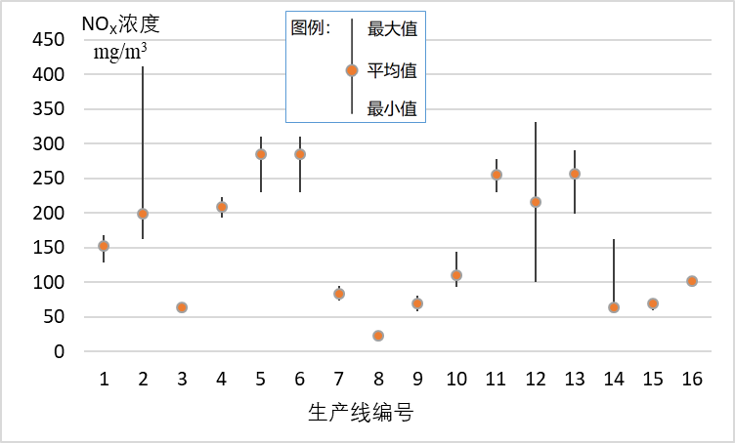

图5-4 16条生产线NOx排放浓度统计

某企业有两条生产线，生产规模均为2000 t/d，一条尚未超低排放改造，一条已完成超低排放改造，改造效果对比明显，见图5-5、5-6。

从图5-5可见，未超低改造的生产线，NOx排放浓度均可控制在320 mg/m3以下（期间有3个小时均值超标除外），平均排放浓度207 mg/m3，波动范围66~314 mg/m3（剔除3个异常小时值）。

从图5-6可见，已完成超低改造的生产线，除启窑、停窑的时间外，其他时间NOx排放浓度基本均可控制在100 mg/m3以下（期间有2个小时均值超标除外），平均排放浓度63 mg/m3，波动范围19~108 mg/m3（剔除2个异常小时值）。

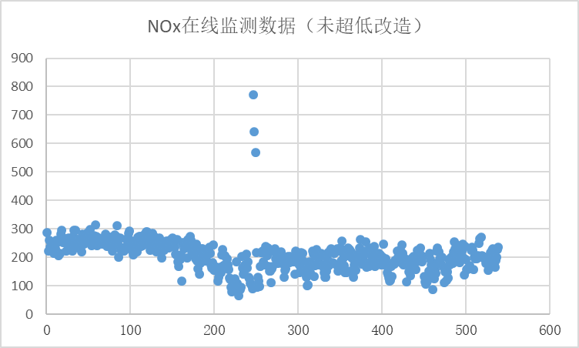

图5-5 某生产线NOx在线监测数据（未超低改造）

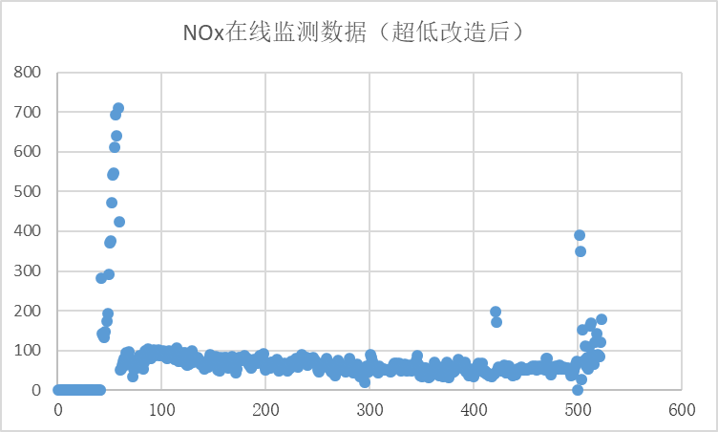

启窑

停窑

图5-6 某生产线NOx在线监测数据（超低改造后）

### 5.3.4 氨

氨是烟气脱硝过程中主要采用的还原剂，也是环境空气中生成PM2.5的重要前体物之一，采用SNCR、SCR等末端脱硝措施，需要使用尿素、氨水等还原剂，它们喷入适宜温度区间的烟气中与NOX反应，会有部分氨逃逸。《水泥工业大气污染物排放标准》（GB4915-2013）以及其他一些标准、政策文件，通常要求采用SNCR技术，氨逃逸浓度不超过8 mg/m3。

本次标准制订，12条生产线报告了氨逃逸浓度，除1条生产线氨逃逸浓度接近10 mg/m3外，其余11条生产线均控制在8 mg/m3以下。12条生产线的氨逃逸平均浓度为4.9 mg/m3，波动范围0.25~9.7 mg/m3，见图5-7。NH3排放尚未要求在线监测，目前获得的数据均为手工监测数据。

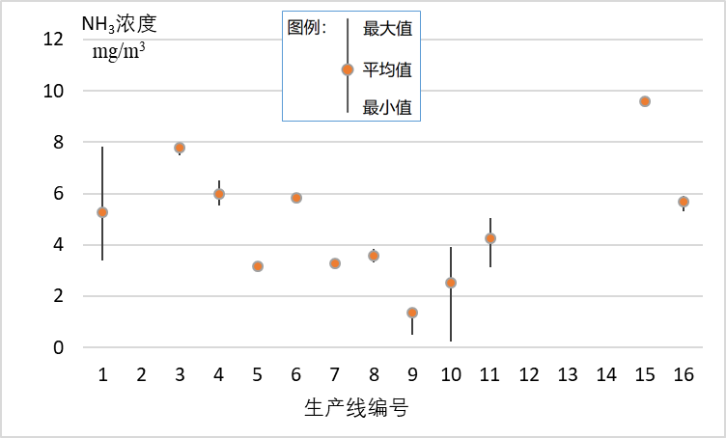

图5-7 12条生产线NH3排放浓度统计

### 5.3.5 其他污染物

《水泥工业大气污染物排放标准》（GB4915-2013）对水泥窑规定了氟化物、汞及其化合物的排放限值。宁夏水泥企业实测这些污染物的排放浓度均很低，本次标准制订与GB4915-2013适用于重点地区的特排限值保持一致，不作调整。

### 5.3.6 烟气含氧量

水泥窑实测的大气污染物排放浓度，需要按烟气基准含氧量（10%）折算大气污染物基准排放浓度。16条生产线对应的水泥窑烟气平均含氧量9.8%，波动范围在6.3~15%之间。

### 5.3.7 其他通风生产设备

冷却机（窑头）、煤磨、水泥磨、破碎机等其他通风生产设备，均采用布袋除尘器，统计颗粒物排放浓度见表5-2。一些生产设备颗粒物排放浓度较高，是因为还未完成超低排放改造。窑头冷却机除尘采用Nomex覆膜滤料，煤磨除尘采用抗静电涤纶覆膜滤料，水泥磨、破碎机等冷态操作设备除尘采用涤纶覆膜滤料或涤纶针刺毡，颗粒物排放浓度均可控制在10 mg/m3以下。

表5-2 其他通风生产设备颗粒物排放浓度统计

|  |  |  |  |  |
| --- | --- | --- | --- | --- |
| 设备 | 冷却机（窑头） | 煤磨 | 水泥磨 | 破碎机 |
| 平均浓度，mg/m3 | 8.1 | 9.8 | 7.1 | 5.7 |
| 最大值，mg/m3 | 23 | 24 | 14 | 17 |
| 最小值，mg/m3 | 2.1 | 1.1 | 1.3 | 1.1 |
| 低于10 mg/m3的样本比例，% | 67% | 55% | 82% | 90% |

## 5.4 无组织排放控制要求的确定依据

### 5.4.1 国家及地方关于无组织排放控制的规定

《大气污染防治法》有针对性地对物料储存、运输、装卸、传输等环节无组织排放提出了控制要求，为加强无组织排放管理提供了法律依据。主要条款要求见表5-3。

表5-3 《大气污染防治法》关于无组织排放的规定

|  |  |
| --- | --- |
| 条款 | 规定内容 |
| 第四十八条 | 工业生产企业应当采取密闭、围挡、遮盖、清扫、洒水等措施，减少内部物料的堆存、传输、装卸等环节产生的粉尘和气态污染物的排放。 |
| 第七十条 | 运输煤炭、垃圾、渣土、砂石、土方、灰浆等散装、流体物料的车辆应当采取密闭或者其他措施防止物料遗撒造成扬尘污染，并按照规定路线行驶。  装卸物料应当采取密闭或者喷淋等方式防治扬尘污染。 |
| 第七十二条 | 贮存煤炭、煤矸石、煤渣、煤灰、水泥、石灰、石膏、砂土等易产生扬尘的物料应当密闭；不能密闭的，应当设置不低于堆放物高度的严密围挡，并采取有效覆盖措施防治扬尘污染。 |

国家《水泥工业大气污染物排放标准》（GB 4915-2013）对无组织排放控制仅有原则性规定：“水泥工业企业的物料处理、输送、装卸、储存过程应当封闭，对块石、粘湿物料、浆料以及车船装卸料过程也可采取其它有效抑尘措施，控制颗粒物无组织排放。”

国家法律和GB 4915-2013要求是最低控制要求，近年来国家发布的《排污许可证申请与核发技术规范 水泥工业》（HJ 847-2017）、《工业炉窑大气污染综合治理方案》（环大气〔2019〕56号）、《重污染天气重点行业应急减排措施制定技术指南（2020年修订版）》（环办大气函〔2020〕340号）等标准、政策文件，对无组织排放提出了更高要求。

《宁夏回族自治区水泥行业烟气超低排放改造实施方案》（宁环发〔2021〕4号）要求深化无组织排放治理改造，严格执行无组织排放治理规范标准要求，煤、原料等所有物料全部实现封闭贮存和封闭运输，禁止二次倒运，全厂各车间不能有可见烟尘外逸。

最近出台的江苏省《水泥工业大气污染物排放标准》（DB 32/4149-2021）、四川省《水泥工业大气污染物排放标准》（DB 51/2864-2021）、海南省《水泥工业污染控制标准》（DB 46/524-2021）、河北省《水泥工业大气污染物超低排放标准》（DB 13/2167-2020）以及《煤场、料场、渣场扬尘污染控制技术规范》（DB 13/T 2352-2016）、河南省《水泥工业大气污染物排放标准》（DB 41/1953-2020）、安徽省《水泥工业大气污染物排放标准》（DB 34/3576-2020）等地方水泥工业排放标准，均加大了无组织排放控制力度，规定了或多或少的措施性控制要求。

### 5.4.2 关于“密闭”“封闭”的界定

《排污许可证申请与核发技术规范 水泥工业》（HJ 847-2017）中规定了密闭、封闭措施，例如要求“粉状物料全部密闭储存，其他物料全部封闭储存”，但如何界定“密闭”“封闭”，标准未作解释。

《工业炉窑大气污染综合治理方案》（环大气〔2019〕56号）第一次明确了“密闭”“封闭”等措施的含义，见表5-4。《重污染天气重点行业应急减排措施制定技术指南（2020年修订版）》（环办大气函〔2020〕340号）采用了与《工业炉窑大气污染综合治理方案》（环大气〔2019〕56号）完全相同的定义。

表5-4 无组织排放控制措施界定

|  |  |  |  |
| --- | --- | --- | --- |
| 序号 | 作业类型 | 措施界定 | 示例 |
| 1 | 密闭 | 物料不与环境空气接触，或通过密封材料、密封设备与环境空气隔离的状态或作业方式。 | — |
| 2 | 密闭储存 | 将物料储存于与环境空气隔离的建（构）筑物、设施、器具内的作业方式。 | 料仓、储罐等 |
| 3 | 密闭输送 | 物料输送过程与环境空气隔离的作业方式。 | 管道、管状带式输送机、气力输送设备、罐车等 |
| 4 | 封闭 | 利用完整的围护结构将物料、作业场所等与周围空间阻隔的状态或作业方式，设置的门窗、盖板、检修口等配套设施在非必要时应关闭。 | — |
| 5 | 封闭储存 | 将物料储存于具有完整围墙（围挡）及屋顶结构的建筑物内的作业方式，建筑物的门窗在非必要时应关闭。 | 储库、仓库等 |
| 6 | 封闭输送 | 在完整的围护结构内进行物料输送作业，围护结构的门窗、盖板、检修口等配套设施在非必要时应关闭。 | 皮带通廊、封闭车厢等 |
| 7 | 封闭车间 | 具有完整围墙（围挡）及屋顶结构的建筑物，建筑物的门窗在非必要时应关闭。 | — |

在VOCs无组织排放控制中，《挥发性有机物无组织排放控制标准》（GB 37822-2019）以及涂料、制药、农药等典型VOCs排放行业的排放标准，规定的“密闭”措施与前表相同，规定的“密闭空间”措施相当于前表的“封闭”或“封闭车间”（因《大气污染防治法》使用了“密闭空间”的表述，但现实中涂装等涉VOCs作业在封闭车间内生产即可，做不到“不与环境空气接触”“与环境空气隔离”的严格程度），见表5-5。

表5-5 VOCs无组织排放控制措施的界定

|  |  |  |
| --- | --- | --- |
| 序号 | 作业类型 | 措施界定 |
| 1 | 密闭 | 污染物质不与环境空气接触，或通过密封材料、密封设备与环境空气隔离的状态或作业方式。 |
| 2 | 密闭空间 | 利用完整的围护结构将污染物质、作业场所等与周围空间阻隔所形成的封闭区域或封闭式建筑物。  该封闭区域或封闭式建筑物除人员、车辆、设备、物料进出时，以及依法设立的排气筒、通风口外，门窗及其他开口（孔）部位应随时保持关闭状态。 |

综合前述规定，也参考了江苏、四川等省水泥工业地方排放标准，本标准定义“密闭”“封闭”如下：

密闭：污染物质不与环境空气接触，或通过密封材料、密封设备与环境空气隔离的状态或作业方式。

封闭：利用完整的围护结构将物料、作业场所等与周围空间阻隔的状态或作业方式。对于封闭的区域或建筑物，除人员、车辆、设备、物料进出时，以及按照规范要求设立的排气筒、通风设施（通风口、通风带、通风格栅等）外，门窗及其他开口（孔）部位应随时保持关闭状态。

### 5.4.3 无组织排放控制措施

以《排污许可证申请与核发技术规范 水泥工业》（HJ 847-2017）为主要依据，结合《重污染天气重点行业应急减排措施制定技术指南（2020年修订版）》（环办大气函〔2020〕340号）关于A级、B级企业的规定、宁夏水泥行业超低排放改造方案对深化无组织排放治理的要求，参考江苏、四川、海南、河北、河南等地方排放标准要求，本标准从矿山开采、物料储存、物料输送、运输与装卸、物料加工与产品包装等方面，规定了具体的措施性控制要求，见表5-6。

表5-6 水泥工业无组织排放控制措施

|  |  |  |
| --- | --- | --- |
| 生产环节 | 控制措施 | 参考依据 |
| 矿山开采 | （1）矿山穿孔使用的钻机应配备除尘设施。挖掘、装卸设备应配备除尘设施，或采取喷淋（雾）等抑尘措施。  （2）矿山爆破采用微差爆破等扬尘较低的爆破技术，爆堆应喷水。  （3）破碎、转载、下料口等产尘点应设置集尘罩并配备除尘设施。  （4）输送皮带封闭，运输车辆采用封闭车厢或全覆盖等抑尘措施。  （5）矿山道路应硬化并定期洒水降尘，保持清洁。 | HJ 847-2017要求。  江苏、四川、海南地标要求。 |
| 物料储存 | （1）水泥、煤粉、生料、矿粉、粉煤灰、除尘灰、脱硫干粉、石膏粉等粉状物料应采用密闭料仓（库）储存，料仓（库）顶部泄压口配备高效除尘设施。  （2）原煤、石灰石、粘土、砂岩、熟料、矿渣、石膏等块粒状物料、粘湿物料及其他物料应采用封闭料场（储库、堆棚）储存。  （3）物料均化应在封闭料场（储库、堆棚）中进行。 | HJ 847-2017关于重点地区要求。  《应急减排指南》A级、B级企业要求，取消B级企业“半封闭储存”措施。  《宁夏水泥超低方案》，煤、原料等所有物料全部实现封闭贮存。  江苏、四川、海南、河北、河南地标要求。 |
| 物料输送、运输与装卸 | （1）物料采用管道气力输送、空气斜槽、封闭式皮带机、皮带通廊、斗式提升机、螺旋输送机、管状带式输送机等方式密闭或封闭输送，物料转载、下料口等产尘点应设置集尘罩并配备除尘设施。  （2）粉状物料采用罐车密闭运输；其他物料采用封闭车厢或全覆盖方式运输。  （3）粉状物料应密闭装卸，排气接入除尘设施；其他物料装卸过程应封闭或设置集尘罩并配备除尘设施。  （4）厂区道路应硬化并定期吸尘、洒水，保持清洁；料场出口设置车轮和车身清洗、清扫装置。 | HJ 847-2017关于重点地区要求。  《应急减排指南》A级、B级企业要求。  《宁夏水泥超低方案》，煤、原料等所有物料全部实现封闭运输。  江苏、四川、海南、河北河南地标要求。 |
| 物料加工与产品包装 | （1）生产车间封闭，门窗及其他开口（孔）不应有可见烟粉尘外逸。  （2）破碎、粉磨、烘干、煅烧、配料、筛分、包装等生产设备，对进、出料口等产尘点应封闭或设置集尘罩并配备除尘设施。  （3）生产设备、除尘器、管道等应保持完好，不应有孔洞、缝隙，无可见烟粉尘外逸。  （4）除尘器应设置密闭灰仓和锁风装置；除尘灰采取袋装、罐装等方式密闭收集，不得直接卸落到地面。 | 《工业炉窑治理方案》，产尘点及车间不得有可见烟粉尘外逸。  《宁夏水泥超低方案》，全厂各车间不能有可见烟尘外逸。  安徽、北京地标要求，车间天窗、门窗等处不应有可见无组织排放存在。  江苏、四川、海南、河北、河南地标要求。 |
| 其他 | （1）氨水采用密闭罐车运输，氨罐区设氨气泄漏检测设施。储存、卸载、输送、制备等过程应采取密闭等防泄漏措施。  （2）企业可通过工艺改进等其他措施实现等效或更优的无组织排放控制效果。因安全因素或特殊工艺要求不能满足本标准规定的无组织排放控制措施，可采取其他等效污染控制措施，并向当地生态环境主管部门报告或依据排污许可证相关要求执行。 | HJ 847-2017要求  江苏、四川、海南、河北地标要求。 |

## 5.5 企业边界污染物监控要求的确定依据

我国《水泥工业大气污染物排放标准》（GB 4915-2013）规定了厂界颗粒物（TSP）和氨的监控要求。

水泥行业需要对石灰石、原煤及煤粉、生料、熟料、矿渣、石膏等粉状、块粒状物料进行大量的运输、装卸、储存、厂内转移和输送、加工处理、包装与散装等操作，一些不合理的设计（如半封闭储存）、不完善的设备（如设备密封性差，造成跑、冒、漏、撒）、不恰当的操作（如过量装载）、不严格的管理（如漏料清扫不及时），都会造成颗粒物无组织逸散，恶化厂区及周边环境，需要加强环保监管。

对厂界TSP（总悬浮颗粒物）进行监测，10家企业报告了厂界TSP监控浓度（下风向与上风向的差值），平均值为0.37 mg/m3，波动范围0.1~0.9 mg/m3，除1家企业监测结果超过GB 4915-2013要求外，其他企业厂界TSP监测结果均在0.5 mg/m3以下（占比90%），见表5-7。

目前的厂界TSP控制水平反映了企业采取的无组织排放控制措施情况。由于本标准前述规定的措施要求，大部分企业已经做到，调研发现仅有个别企业存在半封闭储存、皮带机开放输送或仅加防雨棚、袋装水泥装车收尘不理想、散装水泥存在料口逸散等现象，因此本次标准制订与GB 4915-2013规定保持一致，不再加严。

表5-7 厂界TSP、NH3监控浓度统计

|  |  |  |
| --- | --- | --- |
| 监测项目 | TSP | NH3 |
| 平均浓度，mg/m3 | 0.37 | 0.16 |
| 最大值，mg/m3 | 0.9 | 0.6 |
| 最小值，mg/m3 | 0.1 | 0.04 |
| GB 4915-2013限值，mg/m3 | 0.5 | 1.0 |

由于采用含NH3还原剂脱硝，液氨、氨水、尿素等在运输、储存、制备、使用等过程中存在泄漏、逃逸风险，如与居民区较近，容易造成恶臭扰民问题，为此需对企业厂界NH3浓度进行监控。

对厂界NH3进行监测，10家企业报告了厂界NH3监控浓度，平均值为0.16 mg/m3，波动范围0.04~0.6 mg/m3，全部满足GB 4915-2013要求，见表5-7。应注意，GB 4915-2013对厂界NH3采用的是小时浓度均值评价，而《恶臭污染物排放标准》《恶臭污染环境监测技术规范》为防止恶臭扰民，均要求厂界按“最大测定值”评价，本次标准制订与恶臭监管体系保持一致，也按监测几个样品的“最大测定值”考核，加大对厂界恶臭扰民的管控力度。

# 6 国内外相关标准比较研究

## 6.1 国内排放标准与政策文件要求

### 6.1.1 排放标准限值及绩效分级值

对国家水泥工业排放标准、地方水泥工业排放标准、国家政策文件规定的绩效分级值等进行分析。国家以及大部分省市均将水泥工业作为主要源，制定行业专项排放标准，山东、陕西则是针对建材行业或重点行业制定排放标准，其中涵盖水泥工业排放控制要求。政策文件主要是国家关于重污染天气应急的绩效分级管控文件，给出了水泥工业的绩效分级值。

本次标准制订收集的排放标准及政策文件见表6-1。

表6-1 水泥工业相关排放标准、政策文件

|  |  |  |
| --- | --- | --- |
| 序号 | 标准/文件名称 | 标准/文件编号 |
| 1 | 国家《水泥工业大气污染物排放标准》 | GB 4915-2013 |
| 2 | 北京市《水泥工业大气污染物排放标准》 | DB 11/1054-2013 |
| 3 | 重庆市《水泥工业大气污染物排放标准》 | DB 50/656-2016 |
| 4 | 山东省《建材工业大气污染物排放标准》 | DB 37/2373-2018 |
| 5 | 陕西省《关中地区重点行业大气污染物排放标准》 | DB 61/941-2018 |
| 6 | 河北省《水泥工业大气污染物超低排放标准》 | DB 13/ 2167-2020 |
| 7 | 河南省《水泥工业大气污染物排放标准》 | DB 41/1953-2020 |
| 8 | 安徽省《水泥工业大气污染物排放标准》 | DB 34/3576-2020 |
| 9 | 海南省《水泥工业污染控制标准》 | DB 46/524-2021 |
| 10 | 四川省《水泥工业大气污染物排放标准》 | DB 51/2864-2021 |
| 11 | 江苏省《水泥工业大气污染物排放标准》 | DB 32/4149-2021 |
| 12 | 《重污染天气重点行业应急减排措施制定技术指南》（2020修订版） | 环办大气函〔2020〕340号 |

将前述标准、文件中涉及水泥窑主要污染物（颗粒物、SO2、NOx、NH3）的排放控制要求、绩效分级值列于表6-2中。

表6-2 水泥窑主要污染物排放标准或指导值

|  |  |  |  |  |  |
| --- | --- | --- | --- | --- | --- |
| 排放标准、政策文件 | 分类分级 | 颗粒物 | SO2 | NOx | NH3 |
| 国家GB 4915-2013 | 一般限值 | 30 | 200 | 400 | 10 |
| 特排限值 | 20 | 100 | 320 | 8 |
| 重庆DB 50/656-2016 | 其他城区 | 30 | 200 | 350 | 10 |
| 主城区 | 15 | 100 | 250 | 8 |
| 陕西DB 61/941-2018 | 2015年前老源 | 20 | 100 | 320 | 8 |
| 2015年后新源 | 260 |
| 海南DB 46/524-2021 | — | 10 | 100 | 200 | 8 |
| 北京DB 11/1054-2013 | — | 20 | 20 | 200 | 5 |
| 山东DB 37/2373-2018 | 一般控制区 | 20 | 100 | 200 | 8 |
| 重点控制区 | 10 | 50 | 100 |
| 四川DB 51/2864-2021 | 攀枝花、阿坝  甘孜、凉州 | 10 | 50 | 150 | 8 |
| 其他城市 | 35 | 100 |
| 安徽DB 34/ 3576-2020 | — | 10 | 50 | 100 | 8 |
| 本标准 | — | 10 | 50 | 100 | 8 |
| 河南DB 41/1953**-**2020 | — | 10 | 35 | 100 | 8 |
| 河北DB 13/2167-2020 | — | 10 | 30 | 100 | 8 |
| 江苏DB 32/4149-2021 | Ⅰ阶段 | 10 | 35 | 100 | 8 |
| Ⅱ阶段 | 50 |
| 绩效分级值  环办大气函〔2020〕340号 | B级企业 | 10 | 50 | 100 | 8 |
| A级企业 | 35 | 50 | 5 |

### 6.1.2 与国内标准对比情况

本次宁夏排放标准制订，排放控制要求与安徽省地方水泥工业排放标准一致。从控制严格程度看，颗粒物处于国内最严格控制水平（10 mg/m3），SO2处于较严格水平（宽松于北京、河北、江苏、河南、四川部分城市），NOx处于很严格水平（宽松于江苏Ⅱ阶段限值），NH3与大多数省市水平相同（宽松于北京），总体上达到了绩效分级B类企业控制水平。

与相关排放标准、绩效分级值比较见图6-1、6-2、6-3、6-4。

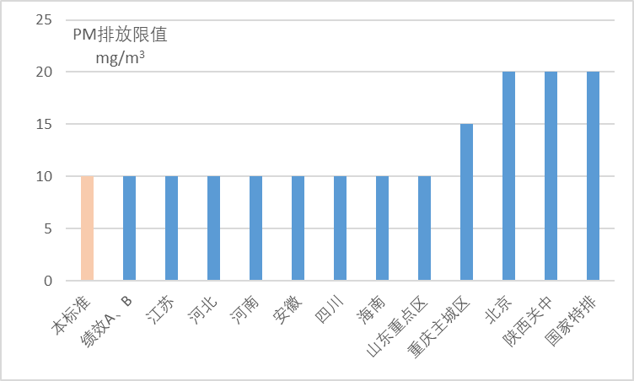

图6-1 颗粒物排放限值比较

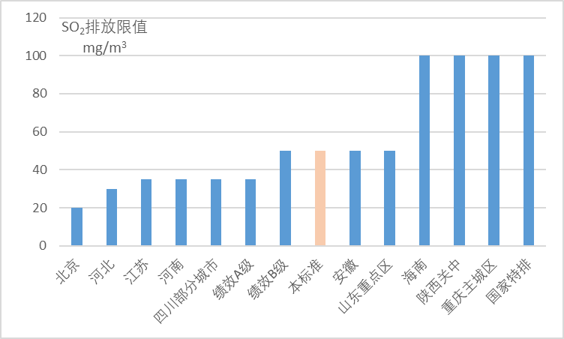

图6-2 SO2排放限值比较

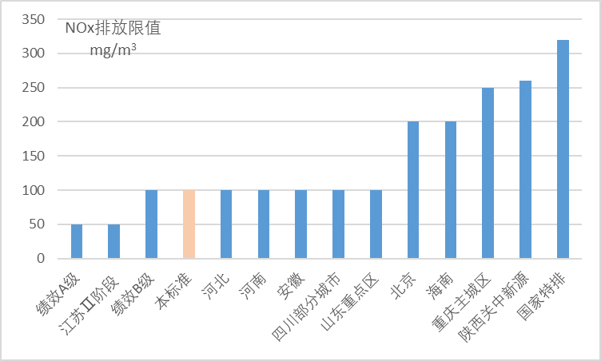

图6-3 NOx排放限值比较

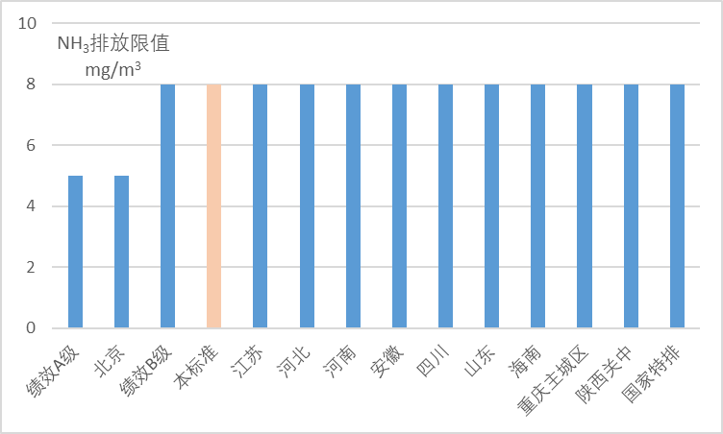

图6-4 NH3排放限值比较

## 6.2 国外水泥工业排放标准

### 6.2.1 美国

美国关于水泥行业大气污染物排放控制的标准有两种，一是针对常规污染物的新源特性标准（NSPS），列入联邦法规典40 CFR 60 Subpart F（见表6-3）；另一是针对189种空气毒物（Air Toxics，近几年有修订）的危险空气污染物国家排放标准（NESHAP），列入联邦法规典40 CFR 63 Subpart LLL（见表6-4）。无论是NSPS标准，还是NESHAP标准，它们均是基于污染控制技术而制订的，只是对应污染物不同，选择的控制技术也不同，例如NSPS是基于最佳示范技术（BDT），而NESHAP则是基于最大可达控制技术（MACT）。

水泥工业NSPS标准控制的常规污染物包括PM、SO2和NOx，NESHAP标准控制的有毒污染物包括PM、二恶英、汞、总碳氢（THC）和HCl，两者合计有7项污染物。虽然NSPS标准和NESHAP标准中都规定了颗粒物（PM）项目，但出发点并不同，NSPS标准是为了控制水泥粉尘的排放，NESHAP标准则是为了控制凝聚在水泥尘上的重金属，由于控制措施相同，所以限值相同。值得注意的是，对于一般性的颗粒物排放源（如磨机、料仓等），美国标准采用了简化的“不透光率”指标，该指标测量简便易行（光学法，测量仅需6 min），代替了操作复杂的颗粒物浓度测定。

表6-3 美国水泥工业NSPS标准

|  |  |  |  |  |
| --- | --- | --- | --- | --- |
| 受控设施/工艺 | 污染物 | 现有源改建 | 2008.6.16后新建、重建 | 说明 |
| 水泥窑（包括窑磨一体机） | PM | 0.07磅/吨熟料  （～14mg/m3） | 0.02磅/吨熟料  （～4mg/m3） | 1磅≈0.454kg，按每吨熟料2000 ~ 2500 m3烟气量计 |
| NOx | 1.5磅/吨熟料  （～300mg/m3） | 1.5磅/吨熟料  （～300mg/m3） | 30天滑动平均 |
| SO2 | 0.4磅/吨熟料  （～80mg/m3） | 0.4磅/吨熟料  （～80mg/m3） | 30天滑动平均 |
| 熟料冷却机 | PM | 0.07磅/吨熟料 | 0.02磅/吨熟料 |  |
| 原料干燥机；原料磨；水泥磨；原料、熟料及水泥产品贮库；输送系统转运点；包装；散装水泥装卸系统等 | 不透光率 | 10% | 10% |  |

表6-4 美国水泥工业NESHAP标准

|  |  |  |  |  |
| --- | --- | --- | --- | --- |
| 受控设施/工艺 | 污染物 | 现有源 | 新源（2009.5.6后建设） | 说明 |
| 水泥窑（包括窑磨一体机） | PM | 0.07磅/吨熟料  （～14 mg/m3） | 0.02磅/吨熟料  （~4 mg/m3） | 1磅≈0.454kg，按每吨熟料2000 ~ 2500 m3烟气量计 |
| 二恶英／呋喃  （D／F） | 0.20 ng/dscm | 0.20 ng/dscm | 以等当量毒性计，7%含氧 |
| 或者  0.40 ng/dscm | 或者  0.40 ng/dscm | 如果在PM控制装置入口处，温度不超过204℃（400℉） |
| 汞 | 55磅/百万吨熟料  （~10 µg/m3） | 21磅/百万吨熟料  （~4 µg/m3） |  |
| 总碳氢（THC） | 24 ppmvd  （47 mg/m3） | 24 ppmvd  （47 mg/m3） | 以丙烷计，7%含氧 |
| 或总有机HAP  12 ppmvd | 或总有机HAP  12 ppmvd |  |
| HCl | 3 ppmvd  （5 mg/m3） | 3 ppmvd  （5 mg/m3） | 7%含氧 |
| 熟料冷却机 | PM | 0.07磅/吨熟料 | 0.02磅/吨熟料 |  |
| 原料干燥机 | 总碳氢（THC） | 24 ppmvd  （47 mg/m3） | 24 ppmvd  （47 mg/m3） | 以丙烷计 |
| 或总有机HAP  12 ppmvd | 或总有机HAP  12 ppmvd |  |
| 原料磨；水泥磨；原料、熟料及水泥产品贮库；输送系统转运点；包装；散装水泥装卸系统等 | 不透光率 | 10% | 10% |  |

### 6.2.2 欧盟

欧盟对综合污染预防与控制指令（96/61/EC、2008/1/EC）、大型燃烧装置指令（2001/80/EC）、废物焚烧指令（2000/76/EC）、有机溶剂使用指令（1999/13/EC）、二氧化钛指令（78/176/EEC、82/883/EEC、92/112/EEC）进行整合，发布了统一的工业排放指令（2010/75/EU）。该指令将工业生产活动划分为能源工业、金属工业、无机材料工业、化学工业、废物管理以及其它活动6大类共38个子类（行业），水泥行业是其中之一。

为配合2010/75/EU指令以及许可证制度的实施，根据各成员国和工业部门信息交流的成果，欧盟委员会出版了相关行业最佳可行技术（BAT）参考文件。水泥行业BAT文件最初发布于2001年，最新的文件是2013年版，相应BAT排放要求见表6-5。以欧盟发布的BAT评估结论和建议的排放控制水平为依据，各成员国结合本国的法律传统以及工业污染控制实践，将其转化为本国的标准。

表6-5 欧盟水泥工业BAT排放水平

|  |  |  |  |
| --- | --- | --- | --- |
| 污染物 | 排放源 | BAT排放水平 | 说明 |
| 颗粒物 | 水泥窑 | ＜10～20 mg/m3 |  |
| 冷却、粉磨 | ＜10～20 mg/m3 |  |
| 其他产尘点 | ＜10 mg/m3 |  |
| NOx | 预热器窑 | ＜200～450 mg/m3 | 1、窑况良好时，可实现＜350 mg/m3；200 mg/m3仅三家工厂有过报道。  2、如果采用初级措施后，NOx＞1000 mg/m3，则BAT排放水平为500 mg/m3。 |
| 立波尔窑  长窑 | 400～800 mg/m3 | 基于初始排放水平和氨逸出率。 |
| SO2 | 水泥窑 | ＜50～400 mg/m3 | 与原料中S含量有关。 |
| NH3 | 水泥窑 | ＜30～50 mg/m3 | 控制SNCR脱硝过程的氨逃逸。 |
| HCl | 水泥窑 | ＜10 mg/m3 |  |
| HF | 水泥窑 | ＜1 mg/m3 |  |
| PCDD/F | 水泥窑 | ＜0.05～0.1 ng/m3 |  |
| Hg | 水泥窑 | ＜0.05 mg/m3 |  |
| Cd+Tl | 水泥窑 | ＜0.05 mg/m3 |  |
| As+Sb+Pb+Cr+Co+Cu+Mn+Ni+V | 水泥窑 | ＜0.5 mg/m3 |  |

### 6.2.3 与国际标准对比情况

对宁夏水泥企业按超低排放要求进行改造后，颗粒物控制水平与欧美相当，SO2、NOx限值严于欧美，总体达到国际领先水平。主要污染物的比较见表6-6。

表6-6 与国外标准对比

|  |  |  |  |
| --- | --- | --- | --- |
| 污染物项目 | 宁夏地标 | 欧盟指令2010/75/EU  及其BAT评估文件 | 美国40 CFR Part 60 Subpart F & Part 63 Subpart LLL |
| 颗粒物 | 10 | 10～20 | 4～14 |
| 二氧化硫 | 50 | 50～400 | 80 |
| 氮氧化物 | 100 | 200～450 | 300 |
| 注：美国和欧盟根据时段、窑型、燃料含S量等规定不同排放限值。 | | | |

# 7 标准实施效益与技术经济分析

## 7.1 环境效益分析

自治区实施水泥行业超低排放改造，通过深度脱硝、除尘，大气污染物减排效益主要来自NOx和颗粒物，对SO2排放量影响不大，因此仅分析标准实施带来的NOx和颗粒物减排效益。

### 7.1.1 NOx减排效益

通过调研可知，水泥窑超低排放改造前NOx执行320 mg/m3（银川都市圈）或400 mg/m3（其他地区）的标准，平均排放浓度水平约200 mg/m3（见前述5.3.3节统计），以此计算改造前的NOx排放量。按满负荷熟料产能6.88万t/d，全年生产300 d，每吨熟料基准风量2500 m3计算，则全年NOx排放量10320吨，此值与二污普数据、源清单数据、排污许可报告各企业加和的排放量数据可相互吻合。

按NOx100 mg/m3的标准进行超低排放改造，对已改造企业调研的NOx平均排放浓度水平约70 mg/m3（见前述5.3.3节统计），以此计算标准实施后（超低排放改造后）的NOx排放量为3612吨（其他计算参数与前述相同），则标准实施（超低排放改造）可削减0.67万吨NOx，削减比例65%。

表7-1 标准实施后NOx减排效益

|  |  |  |  |  |
| --- | --- | --- | --- | --- |
| 项目 | NOx执行标准 | 调研排放浓度水平 | NOx排放量 | 备注 |
| 标准实施前 | 320/400 mg/m3 | ～200 mg/m3 | 1.03万t | 二污普：1.06万吨  源清单：1.07万吨  排污许可报告加和数据：0.86万吨 |
| 标准实施后 | 100 mg/m3 | ～70 mg/m3 | 0.36万t |  |
| 减排情况 | — | 削减比例65%  削减量约0.67万t | |  |
| 说明：按满负荷熟料产能6.88万t/d，全年生产300 d，每吨熟料基准风量2500 m3计算。 | | | | |

### 7.1.2 颗粒物减排效益

水泥企业颗粒物排放来源广泛，包括水泥窑（窑尾）、窑头冷却机、各种磨机、破碎机、包装机等有组织排放，以及储存、输送、装卸、道路扬尘等无组织排放。

根据工艺设计，水泥生产线全系统废气有组织排放量约1.5万m3/t水泥。由于水泥除尘技术成熟，各企业颗粒物有组织排放均得到了较好控制，对多种设备（水泥窑、窑头冷却机、煤磨、水泥磨等）的颗粒物排放浓度进行统计，平均颗粒物排放浓度7.7 mg/m3（图7-1）。以2021年宁夏水泥产量1867.7万吨作为计算基数，则颗粒物有组织排放量约为2200吨。

无组织颗粒物排放量按排放系数法计算。从调研情况看，各企业无组织排放控制较好，除个别企业个别环节（如皮带机开放输送或仅加防雨棚、袋装水泥装车收尘不理想等）外，基本做到了密闭、封闭储存、输送，因此无组织排放系数取法定系数（0.1~0.2 kg/t水泥）的下限值。按2021年宁夏水泥产量1867.7万吨计算，则水泥行业颗粒物无组织排放量约1800吨。

全区水泥行业颗粒物排放量合计约4000吨，统计结果见表7-2。

表7-2 标准实施后颗粒物减排效益

|  |  |  |  |  |  |
| --- | --- | --- | --- | --- | --- |
| 项目 | 有组织排放量 | | 无组织排放量 | | 合计 |
| 标准实施前 | 颗粒物平均排放浓度7.7 mg/m3 | ～2200 t | 排放系数  0.1 kg/t水泥 | ～1800 t | ～4000 t |
| 标准实施后 | 颗粒物平均排放浓度5.1 mg/m3 | ～1400 t | 封闭改造  加强管理等 | ～1400 t | ～2800 t |
| 减排情况 | 削减比例36%  削减量约800 t | | 削减比例20%  削减量约400 t | | 合计削减约1200 t |
| 说明：按2021年水泥产量1867.7万吨、吨水泥全系统有组织废气量1.5万m3计算。 | | | | | |

标准实施后，颗粒物排放全部做到10 mg/m3以下。根据调研数据统计（图7-1），这些设备（水泥窑、窑头冷却机、煤磨、水泥磨等）平均颗粒物排放浓度5.1 mg/m3，经计算颗粒物有组织排放量约1400吨，削减了800吨，相当于在目前排放控制水平上削减了36%。颗粒物无组织排放，通过封闭改造、加强管理，大约可降低20%的排放量，颗粒物无组织排放量可控制在1400吨。标准实施后，颗粒物合计排放量2800吨，在现状水平上削减了1200吨，降幅30%。

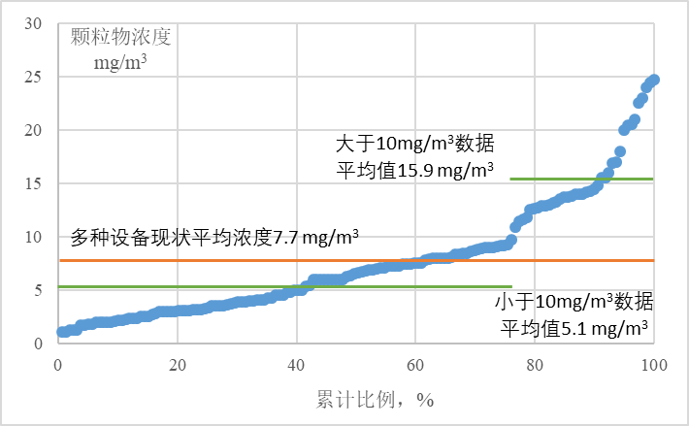

图7-1 生产设施颗粒物排放情况综合统计

## 7.2 技术经济分析

### 7.2.1 可达技术

根据前述分析，明确宁夏回族自治区实现水泥行业超低排放的技术路线，见表7-3。

表7-3 水泥行业超低排放技术

|  |  |  |
| --- | --- | --- |
| 污染物 | NOx | 颗粒物 |
| 超低排放技术 | 技术路线1：低NOx燃烧技术（低氮燃烧器\分解炉分级燃烧\工艺优化控制）+强化SNCR技术*  技术路线2：低NOx燃烧技术（低氮燃烧器\分解炉分级燃烧\工艺优化控制）+SNCR-SCR技术 | 技术路线1：高效布袋除尘器*  技术路线2：静电+高效布袋除尘器* |
| 排放控制水平 | <100 mg/m3 | <10 mg/m3 |
| 说明 | *强化SNCR技术：对分解炉和C5/C6旋风筒进行改造扩大还原反应区、增加喷枪层数和数量、优化流场设计、增强雾化效果、细化喷氨分区控制和智能化精准喷氨等强化措施 | *高效布袋除尘器：采用PTFE覆膜滤料、降低过滤风速、脉冲清灰等措施 |

### 7.2.2 超低排放改造成本

对NOx超低排放改造的成本进行分析，目前采用的低NOx燃烧技术+强化SNCR技术，平均每座水泥窑的改造成本约400万元（调研样本波动范围102~740万元）；运行费用平均为4.2元/t熟料（调研样本波动范围2.5~6.2元/t熟料），主要用于氨水和电耗，由于提高排放控制要求需要增加喷氨量，与改造前相比增加了约1~2元/t熟料。

对颗粒物超低排放改造的成本进行分析，采用布袋或电袋（覆膜滤料）技术，平均每座水泥窑的投资成本约3000万元（调研样本波动范围1600~4500万元）；运行费用平均为7.2元/t熟料（调研样本波动范围1.7~9.5元/t熟料），主要用于换袋和电耗。

从一条水泥生产线的整体情况看，平均的环保投资为4200万元（调研样本波动范围2000~8600万元），环保运行成本8~15元/t水泥。

## 7.3 社会效益分析

标准实施后，一方面有利于大气环境质量的持续改善，不断增强人民群众对美好生活环境的获得感、幸福感，取得较好的社会效益；另一方面有利于淘汰落后工艺和产能，优化全区产业结构和布局，促进绿色低碳生产技术、治理技术的应用，提高区域竞争力，推动区域经济高质量发展。